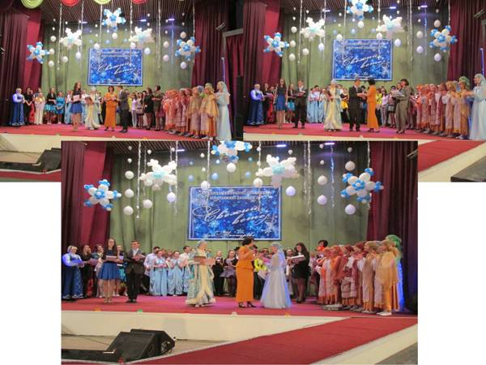

I межмуниципальное соглашение: Звезды живут среди нас
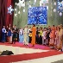
Звезды живут среди нас

Мантурово продолжает принимать гостей. В минувшее воскресенье, 14 декабря, в МЦ «Юность» прошел межмуниципальный фестиваль творческой молодежи "Свежий ветер".

Поделиться своими талантами на сцене молодежного центра собрались участники 5 соседних муниципальных образований: г. Мантурово, Мантуровского, Межевского,Макарьевского и Кологривского районов.

В том, что "звезды живут среди нас", убедились многочисленные зрители фестиваля. Талантливые певцы, танцоры, чтецы, мастера художественного творчества показали, на что способны. Яркое, красочное шоу никого не оставило равнодушным. Хозяйкой вечера стала наша "Снегурочка" Наталья Тейш, в рамках фестиваля состоялся ее гала-концерт. Наталья достойно представила Мантурово на областном конкурсе "Костромская Снегурочка" и завоевала титул "Снегурочка - задорная плясунья".

Оценивало участников фестиваля компетентное жюри под руководством заместителя главы по социальным вопросам Рыбкиной А.Н.

Итоги фестиваля. В номинации «Вокал» диплом 1 степени за песню "Молитва" был присужден Любимцевой Татьяне из Межевского района, диплом 2 степени получила Артеменко Наталья из г. Мантурово. Поощрительный приз был вручен Скворцовой Екатерине из Макарьевского района, она поразила зрителей своим потрясающим «пугачевским» голосом.

В номинации «Хореографические коллективы» диплом 1 степени за зажигательную композицию "Барыня" получил ансамбль "Сувенир" - г. Мантурово, диплом 2 степени присужден хореографическому коллективу школы №5 г. Мантурово, поощрительный приз вручен ансамблю лицея №1 г. Мантурово.

Также были вручены дипломы 1 степени в номинациях:
«Хореография» - нашей мантуровской солистке Звоновой Анастасии,
«Чтецы» - Смирнову Сергею - школа №5 г. Мантурово.
«Художественно-прикладное творчество» - дипломы 1 и 2 степени - Марьенкиной Любови - Мантуровский район и Перминовой Светлане - г. Мантурово. Поощрительный приз получила Бородинская Ксения - г. Мантурово.
